laisv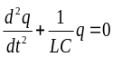
slopin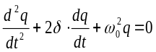
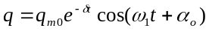
priverst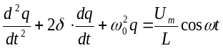 q=q_{m}cos(ωt-α₀)
1Maks 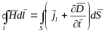
2 Maks 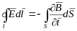
3 Maks 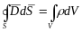
4 Maks 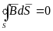
elektr 1/v²* ∂²E / ∂t² = ∂²E /∂x²
tampr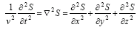
fazin v=c/saknis(ε*μ) n=c/v

laisv
slopin
priverst q=q_{m}cos(ωt-α₀)
1Maks
2 Maks
3 Maks
4 Maks
elektr 1/v²* ∂²E / ∂t² = ∂²E /∂x²
tampr
fazin v=c/saknis(ε*μ) n=c/v

laisv
slopin
priverst q=q_{m}cos(ωt-α₀)
1Maks
2 Maks
3 Maks
4 Maks
elektr 1/v²* ∂²E / ∂t² = ∂²E /∂x²
tampr
fazin v=c/saknis(ε*μ) n=c/v

laisv
slopin
priverst q=q_{m}cos(ωt-α₀)
1Maks
2 Maks
3 Maks
4 Maks
elektr 1/v²* ∂²E / ∂t² = ∂²E /∂x²
tampr
fazin v=c/saknis(ε*μ) n=c/v

